**PAZITE KOJE PODATKE OTKRIVATE O SEBI NEPOZNATIM LJUDIMA!**

**Ne koristite isključivo velika slova. VELIKA SLOVA IZGLEDAJU KAO DA VIČETE.**

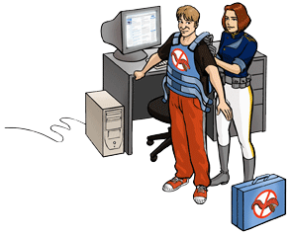

**Redovito instaliranje zakrpa za operacijski sustav kojeg koristite**

**Obavezno korištenje antivirusnog softvera.**

